Simulação do potencial de membrana de uma célula bastonete da retina na presença de luz intensa.

Leandro C. David - [leandrodvd@gmail.com](mailto:leandrodvd@gmail.com) - Universidade Federal do ABC

KEYWORDS: Retina, Rod Photoreceptor, Ion channels

ABSTRACT: Este artigo apresenta os resultados de uma simulação do potencial de membrana de uma célula bastonete da retina na presença de luz intensa. O modelo simulado foi construído com base nas publicações de (1) Rodrigo Publio, Rodrigo F. Oliveira, Antonio C. Roque e (2) Liu XD, Kourennyi DE utilizando o simulador GENESIS. Os resultados obtidos são diferentes dos resultados esperados publicados nas referências (1) e (2). São apresentadas considerações sobre fatores que podem ter causado a diferença nos resultados. O código utilizado na simulação é disponibilizado.

**MOTIVAÇÃO**

Este trabalho foi desenvolvido como parte da disciplina de Métodos Quantitativos em Neurociências do programa de Pós Graduação em Neurociências da Universidade Federal do ABC durante do 3o quadrimestre de 2016, ministrada pelos professores Marcelo B. Reyes e Marcelo Salvador Caetano. Sendo este trabalho particularmente tendo sido proposto pelo professor Reyes.

A proposta é a de construir uma simulação do comportamento de uma célula neural, utilizando algum dos modelos de neurônio estudados na disciplina, e com isso exercitar os conceitos aprendidos.

A motivação específica que norteia os objetivos deste trabalho é a de estudar parte do comportamento e processamento que ocorre nas células da retina.

**OBJETIVO**

O objetivo específico definido foi o de simular a tensão de membrana de uma célula bastonete da retina quando esta é exposta à luz intensa. Células bastonetes são responsáveis por efetuar a transdução da luz incidida na retina em uma alteração de potencial de membrana que, através de sinapses, influenciam os disparos de outras células neurais que compõem a rede de células neurais existente na retina.

**MÉTODO**

A simulação da célula bastonete foi construída com uso do simulador GENESIS(4).

O modelo criado é constituído por um compartimento que representa o soma da célula bastonete com canais iônicos que seguem as equações do modelo de Hodking-Huxley.

Os parâmetros do modelo foram obtidos dos trabalhos já previamente publicados (1) e (2) e que serviram de referência para este trabalho.

A incidência de luz é simulada através de uma fórmula que representa a corrente gerada pela parte externa do bastonete em resposta à incidência de luz intensa nas membranas do segmento externo da célula.

O resultado esperado é que a simulação construída seja capaz de gerar os mesmos resultados obtidos nos artigos utilizados como referência. Desta forma, o presente trabalho serve como validação dos resultados e da reprodutibilidade de tais referências.

**MODELO**

O modelo construído consiste em um único compartimento contendo 4 canais iônicos ativados por tensão, conforme proposto em (1). A corrente iônica de cada canal foi modelada de acordo com as equações do modelo de Hodking-Huxley

A Figura 1 representa o modelo utilizado.

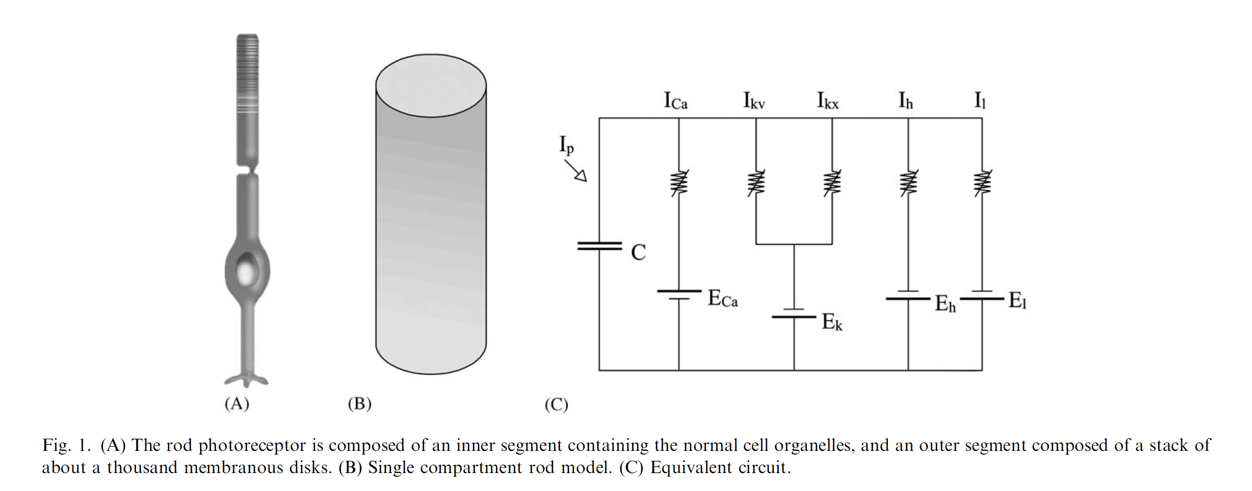

FIGURA 1 - Reproduzida de (1) - (A) O bastonete é composto por um segmento interno contendo as organelas da célula em segmento externo composto por uma pilha de milhares de discos membranosos. (B) Modelo de bastonete de compartimento único. (C) Circuito equivalente.

**Parâmetros do Modelo**

O artigo principal (1) utilizado como referência, e de onde o modelo apresentado foi extraído, não apresenta o detalhamento de todos os parâmetros utilizados no modelo. Apenas os parâmetros passivos e os parâmetros do canal H e correspondente corrente Ih são apresentados de forma direta. Os parâmetros dos outros canais não são apresentados diretamente, mas o artigo menciona as referências de onde eles foram obtidos, sendo (2) uma das principais referências. Desta forma, foram utilizados os parâmetros das correntes iônicas de (2) e os parâmetros passivos de (1). A tabela 1 apresenta os parâmetros passivos utilizados.

**TABELA 1. Parâmetros passivos do modelo**

|  |  |  |  |  |
| --- | --- | --- | --- | --- |
| Diâmetro (μm) | Rm( Ωcm2) | Cm(μF/cm2) | Condutância *leak*–Gleak (nS) | Potencial de Leak – Eleak  (mV) |
| 8[1] | 6000[1] | 1[1] | 52[2] | -74[2] |

Tabela apresentada com os parâmetros passivos do modelo. O Diâmetro, Rm e Cm foram obtidos de (1) e Gleak e ELeak foram obtidos de (2)

**Parâmetros dos canais iônicos**

**Corrent Ih**

A corrente Ih segue as seguintes equações e parâmetros extraídas de (2)

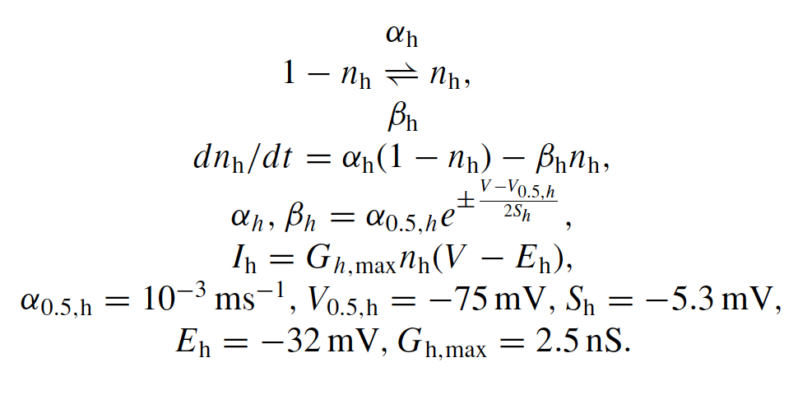

**Corrente Ikx**

A corrente Ikx segue as seguintes equações e parâmetros extraídas de (2)

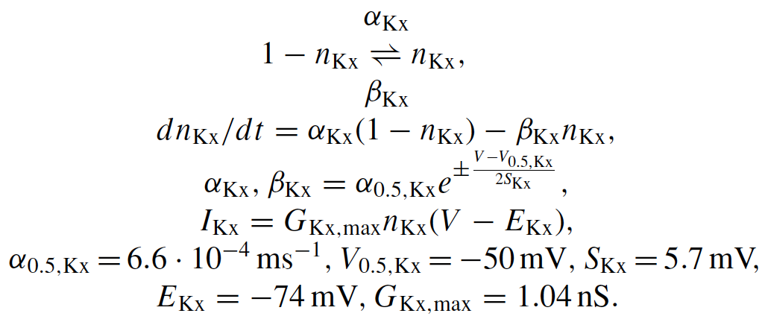

**Corrente Ikv**

A corrente Ikv segue as seguintes equações e parâmetros extraídas de (2)

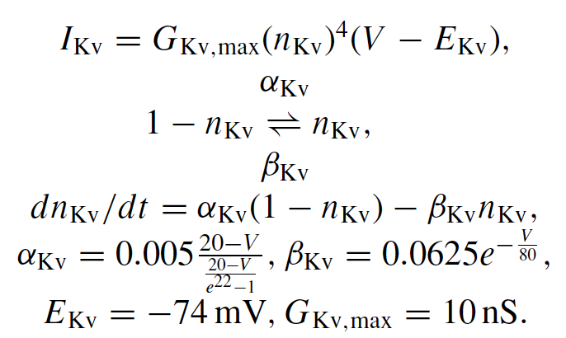

**Corrente Ica**

A corrente Ica segue as seguintes equações e parâmetros extraídas de (2)

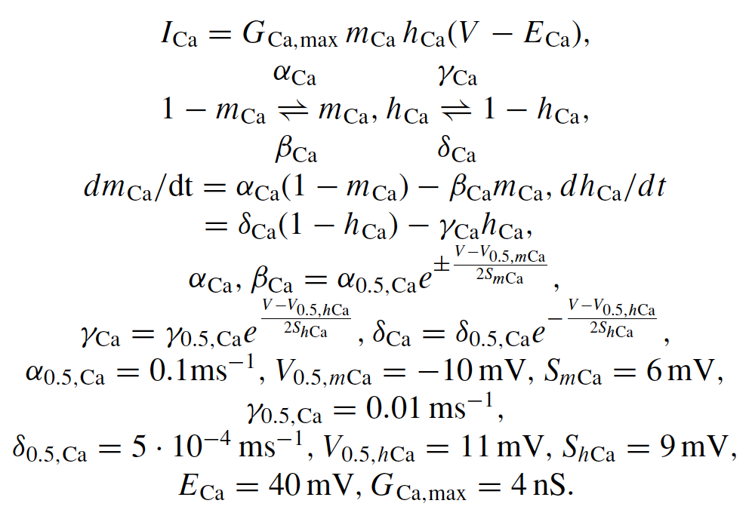

**CORRENTE DE ESTÍMULO INJETADA**

A simulação utiliza como estímulo uma corrente injetada no compartimento modelado. A corrente segue a equação a seguir, proposta por Baylor *et al* (3), e representa a corrente oriunda da parte externa do bastonete na presença de luz intensa. A figura 2 representa o gráfico desta corrente.

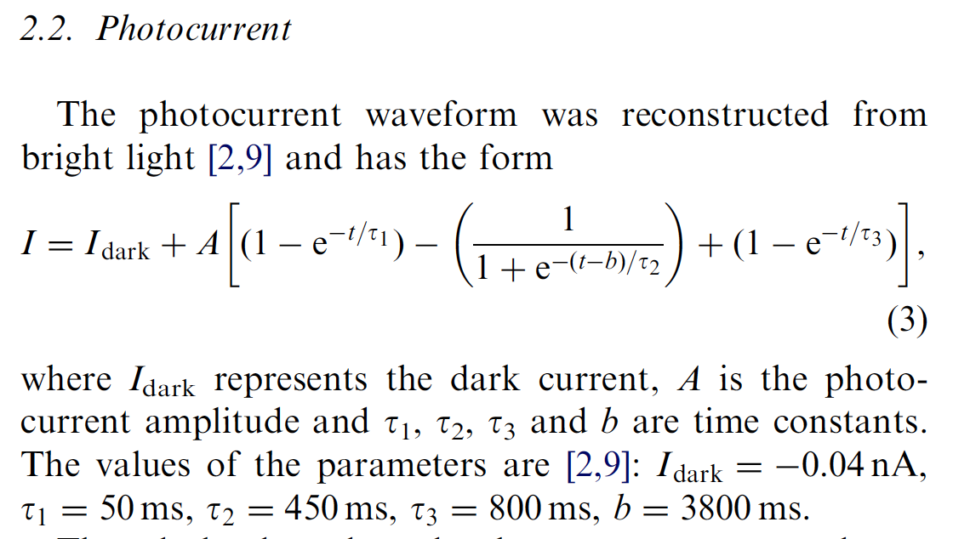

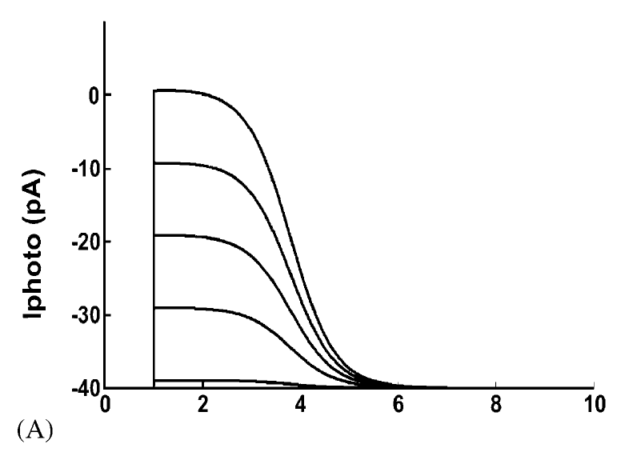

FIGURA 2 - Reproduzida de (1) - Estímulo simulado com amplitudes de 0,04, 0,03, 0,02, 0,01 e 0,001 nA

**CONSTRUÇÃO DO MODELO E SIMULAÇÃO**

A simulação foi construída utilizando o simulador GENESIS(4). Os canais iônicos foram simulados com os componentes do tipo hh_channel disponíveis no simulador. A corrente de estímulo injetada é recalculada a cada passo da simulação. O código da simulação foi organizado em 4 módulos. O módulo “constants” declara todas as constantes e parâmetros da simulação. O módulo “rodchannels” contém as funções de construção dos canais iônicos. O módulo “photocurrent” contém a função que gera a corrente de estímulo. O módulo “Rod” contém o corpo principal da simulação e utiliza os demais módulos. O detalhamento do código está apresentado no apêndice A.

As equações que definem os parâmetros α e β do modelo de Hodking-Huxley foram adequadas às equações do tipo LINOID, SIGMOID e EXPONENTIAL disponíveis no simulador GENESIS.

Todos os parâmetros foram normalizados para o Sistema Internacional de Unidades (SI).

A interface gráfica construída apresenta os gráficos da corrente de estímulo e do potencial de membrana gerado como resposta além de botões de controle para iniciar e encerrar a simulação utilizando os mesmos níveis de amplitude de corrente de estímulo utilizados em (1). As figuras 3, 4 e 5 apresentam a interface gráfica construída.

A duração padrão da simulação é de 8 segundos com intervalos de 0,0001s para cada passo de simulação.

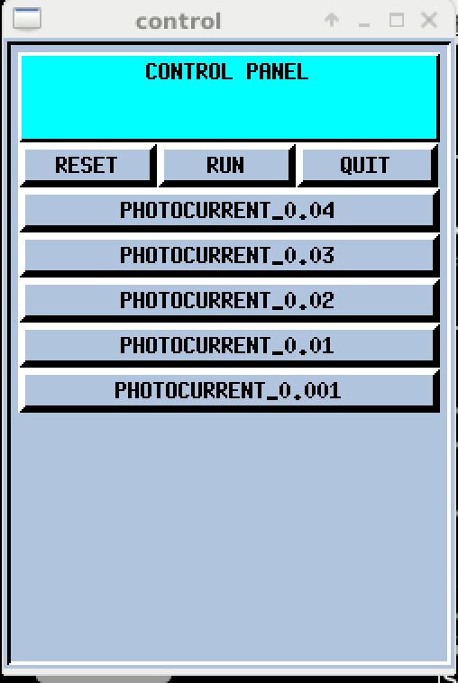

FIGURA 3 – Painel de controle da simulação

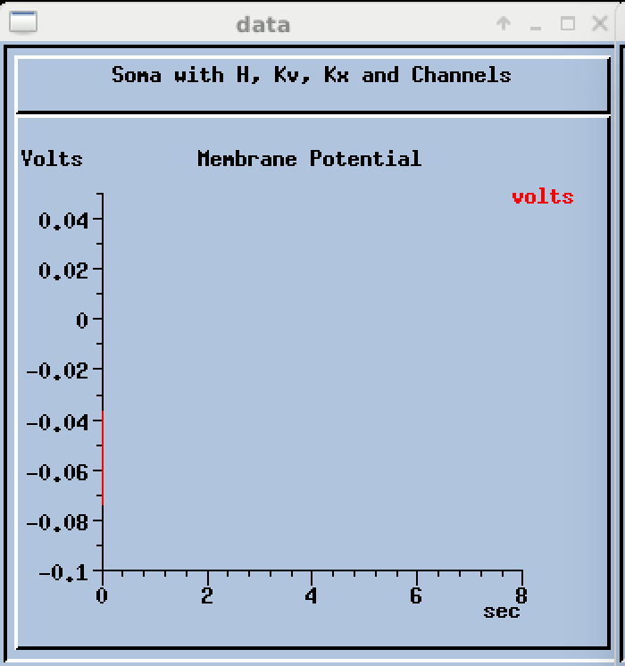

FIGURA 4 – Painel com o gráfico do potencial de membrana

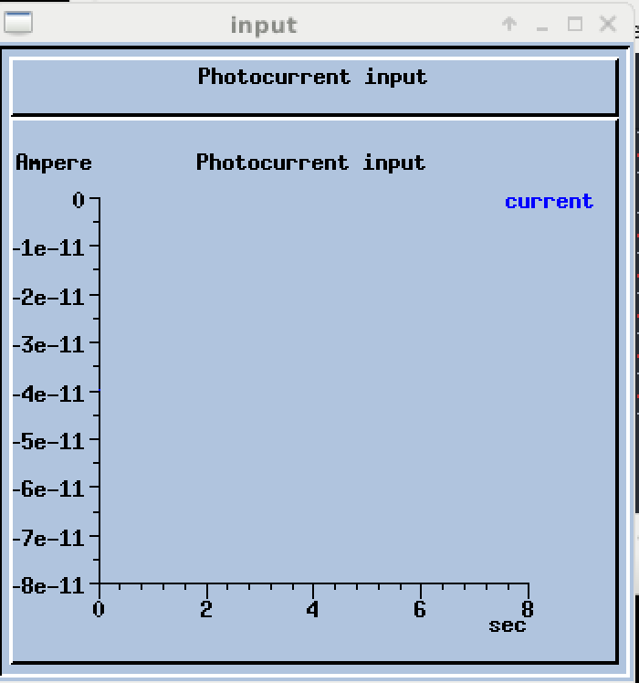

FIGURA 5 – Painel com o gráfico da corrente de estímulo

**RESULTADOS ESPERADOS**

O resultado esperado para o potencial de membrana é apresentado na figura 6. Espera-se uma queda no potencial de membrana proporcional à amplitude da corrente de estímulo.

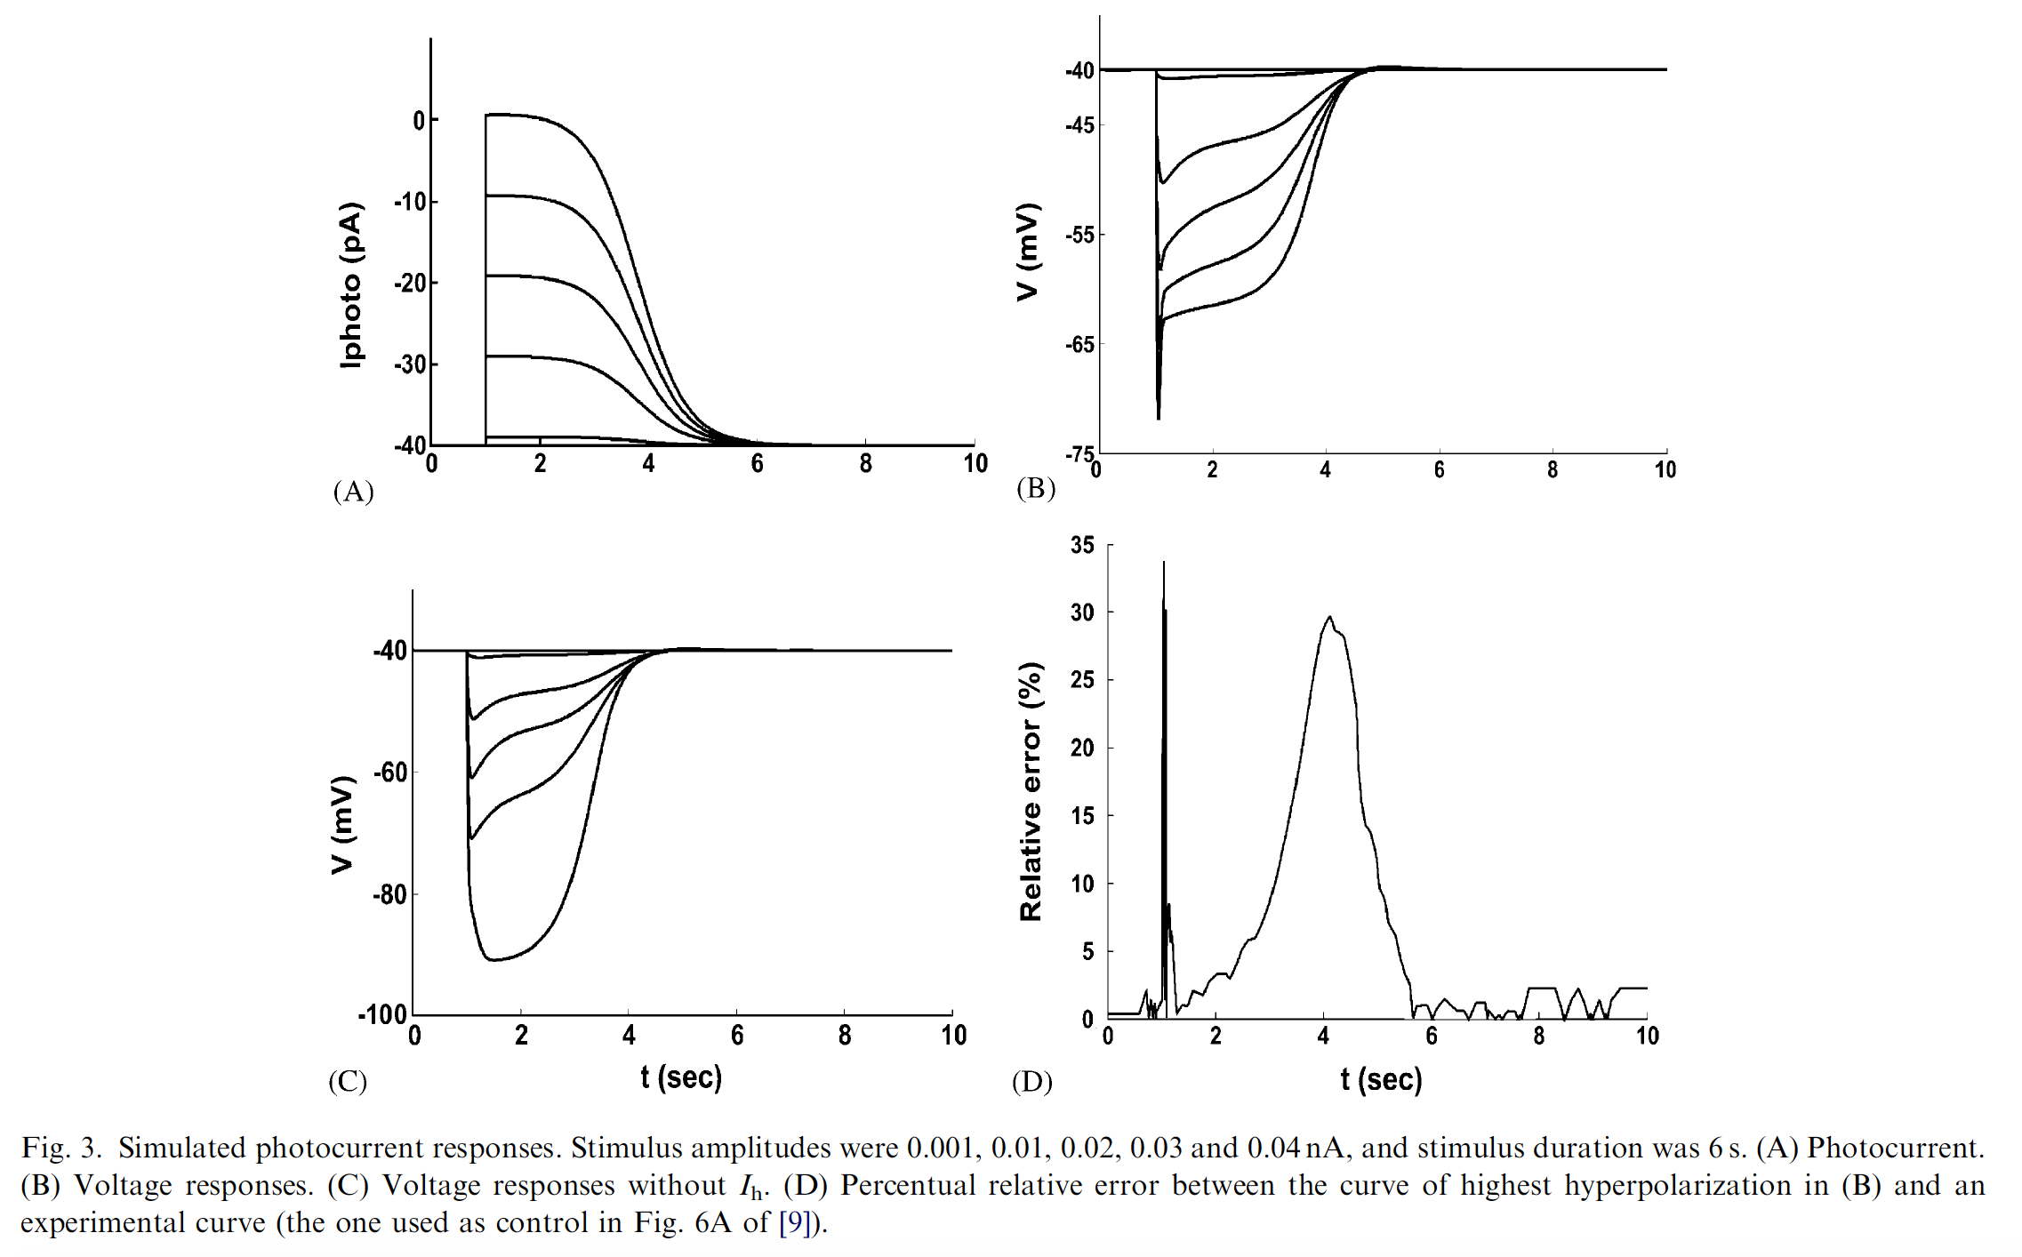

FIGURA 6 – Reproduzido de (1) – Corrente de estímulo e resposta esperada do potencial de membrana

**RESULTADOS OBTIDOS**

Os resultados obtidos são diferentes dos resultados esperados. Não houve nenhuma alteração perceptível no potencial de membrana na presença da corrente de estímulo como era esperado.

A figuras 7 apresenta os gráficos da corrente de estímulo e do potencial de membrana obtidos pela na simulação.

(A)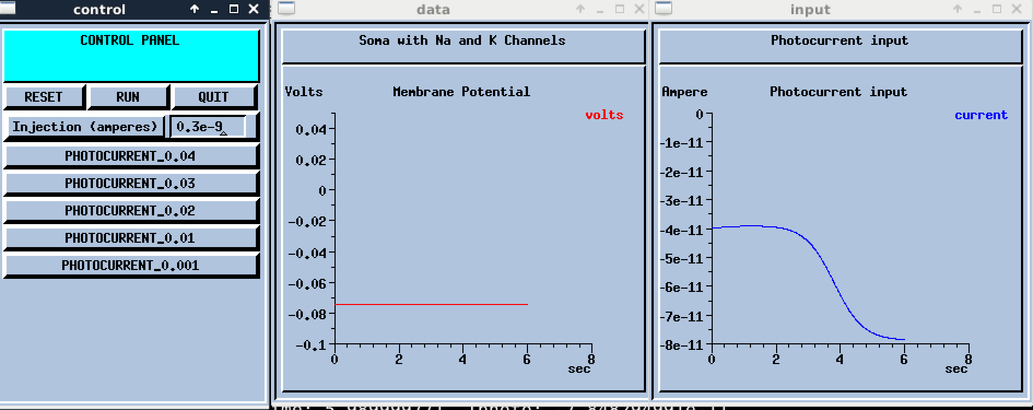

(B)

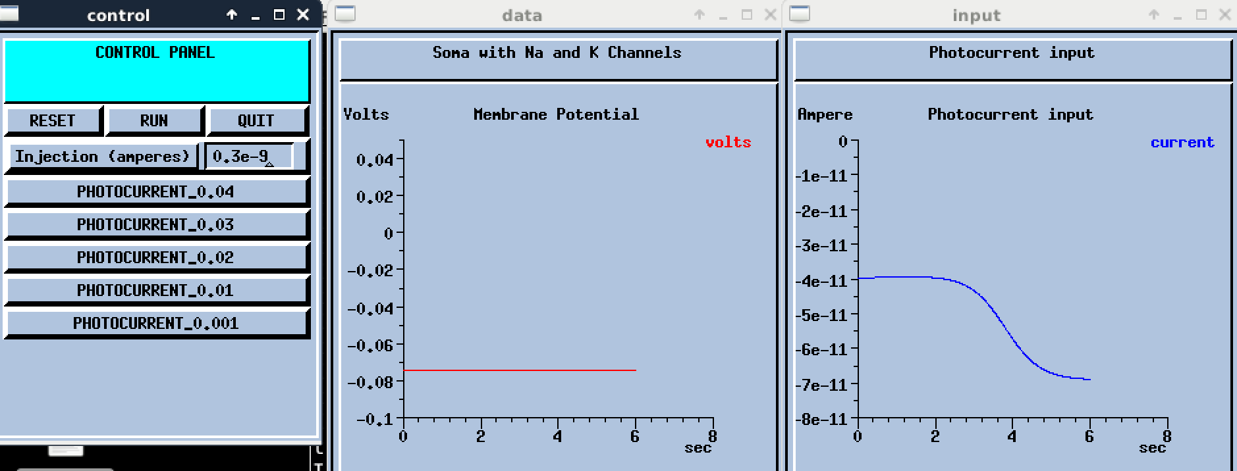

(C)

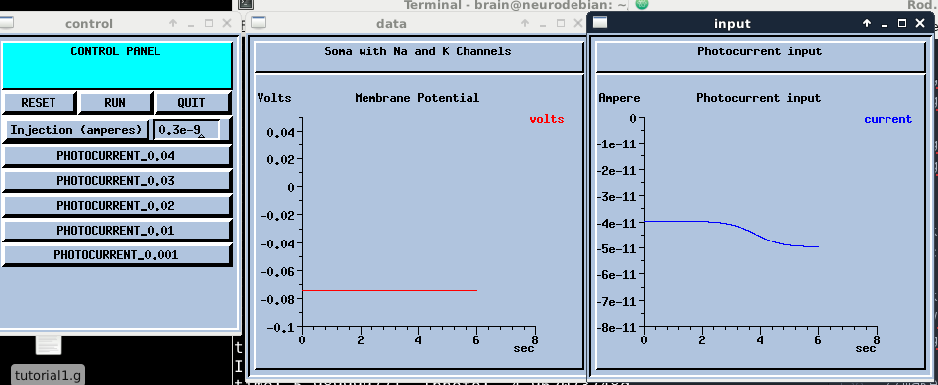

FIGURA 7 –Potencial de membrana e corrente de estímulo para amplitudes de estímulo de (A)0,004 , (B)0,003 e (C)0,001 nA

**CONSIDERAÇÕES SOBRE OS RESULTADOS**

Como os resultados obtidos foram diferentes dos resultados esperados, caberia um trabalho consecutivo de revisão e análise da simulação construída em busca de possíveis erros na construção da simulação.

A seguir alguns pontos a serem considerados nessa revisão

**Revisão dos parâmetros utilizados no modelo**

O modelo construído utiliza parâmetros fornecidos por dois artigos diferentes. É possível que os parâmetros dos dois artigos não sejam consistentes entre si. Dessa forma o modelo construído seria incorreto por utilizar parâmetros inconsistentes. Uma possível solução neste caso seria entrar em contato com os autores de (1) e confirmar quais são exatamente os parâmetros utilizados por eles e que não foram apresentados no artigo.

**Revisão das unidades dos parâmetros utilizados**

O modelo foi construído utilizando todos os parâmetros em SI porém alguns dos parâmetros disponibilizados nos artigos estão em unidades diferentes. É possível que alguma conversão de unidades tenha sido feita incorretamente. Isso tornaria o modelo incorreto por utilizar parâmetros com unidades inconsistentes entre si. Uma revisão minuciosa dos parâmetros utilizados seria suficiente para um erro de conversão de unidade.

**Revisão lógica do código da simulação**

É possível que haja algum erro lógico no código da simulação que torna o modelo construído inválido. Uma revisão de código seria capaz de detectar o erro.

**CONSIDERAÇÕES SOBRE A REPRODUTIBILIDADE DO ARTIGO DE REFERÊNCIA E POSSÍVEIS TRABALHOS FUTUROS**

O artigo de referência (1) utilizado como base do modelo não apresenta de forma clara todos os parâmetros do modelo proposto tornando impraticável a reprodução precisa dos resultados e sendo necessário buscar os parâmetros omitidos em outras fontes. Isso introduz a possibilidade de erros por conta do uso de parâmetros inconsistentes e dificulta o trabalho de reproduzir e validar os resultados.

Contudo, o fato do trabalho apresentado neste artigo não ter sido capaz de reproduzir os resultados de (1) não invalida de forma alguma os resultados apresentados mas apenas abre espaço para trabalhos futuros em que o modelo seja revisado com os parâmetros adequados e onde todos os parâmetros do modelo sejam claramente apresentados. Dessa forma tais trabalhos subsequentes serão facilmente reproduzíveis e poderão assim validar o modelo proposto em (1).

**APÊNDICE A**

**Código completo da simulação construída**

O código completo da simulação construída está apresentado a seguir e também disponibilizado publicamente em

https://github.com/leandrodvd/genesis-rod-model

A simulação construída contém 4 arquivos.

constants.g – Contém todos os parâmetros da simulação

rodchannels.g – Contém as funções de construção dos canais iônicos

photocurrent.g – Contém a função de construção da corrente de estímulo

Rod.g – Contém o corpo principal da simulação que faz uso dos demais arquivos através de cláusulas “*include*”.

***constants.g***

float PI = 3.14159

float E = 2.71828

int EXPONENTIAL = 1

int SIGMOID = 2

int LINOID = 3

// soma parameters

float EREST_ACT = -0.03 // dark potential -30mV

float Rm = 0.06 // specific membrane resistance (ohms m^2)

float Cm = 0.01 // membrane capacitance (farads/m2)

float Ra = 0.02 // specific axial resistance (ohms m)

// cell dimensions (meters)

float soma_l = 8e-6 // 8 um diameter

float soma_d = 100e-6 // 100 um length

float SOMA_A = soma_l*PI*soma_d // soma area

//LEAK

float Eleak = -0.074 //V

float Gleak = 0.052e-6 //S

//h Channel

float Eh = -0.032 //V

float Gh_max = 2.5e-9 //S

float H_channel_Xpower = 1.0

float H_channel_Ypower = 0.0

int H_channel_X_alpha_FORM = EXPONENTIAL

float H_channel_X_alpha_A = 1 //1/s

float H_channel_X_alpha_B = -0.0106 //v

float H_channel_X_alpha_V0 = -0.075 //v

int H_channel_X_beta_FORM = EXPONENTIAL

float H_channel_X_beta_A = H_channel_X_alpha_A

float H_channel_X_beta_B = -H_channel_X_alpha_B

float H_channel_X_beta_V0 = H_channel_X_alpha_V0

//Ca Channel

float Eca = 0.04 //V

float Gca_max = 4e-6 //S

float Ca_channel_Xpower = 1.0

float Ca_channel_Ypower = 1.0

int Ca_channel_X_alpha_FORM = EXPONENTIAL

float Ca_channel_X_alpha_A = 100 //1/s

float Ca_channel_X_alpha_B = 0.012 //V

float Ca_channel_X_alpha_V0 = -0.010 //V

int Ca_channel_X_beta_FORM = EXPONENTIAL

float Ca_channel_X_beta_A = Ca_channel_X_alpha_A

float Ca_channel_X_beta_B = -Ca_channel_X_alpha_B

float Ca_channel_X_beta_V0 = Ca_channel_X_alpha_V0

int Ca_channel_Y_alpha_FORM = EXPONENTIAL

float Ca_channel_Y_alpha_A = 10 //1/s

float Ca_channel_Y_alpha_B = 0.018 //v

float Ca_channel_Y_alpha_V0 = 0.011 //v

int Ca_channel_Y_beta_FORM = EXPONENTIAL

float Ca_channel_Y_beta_A = 0.5 //1/s

float Ca_channel_Y_beta_B = -Ca_channel_Y_alpha_B

float Ca_channel_Y_beta_V0 = Ca_channel_Y_alpha_V0

//Kx Channel

float Ekx = -0.074 //V

float Gkx_max = 1.04e-6 //S

float Kx_channel_Xpower = 1.0

float Kx_channel_Ypower = 0.0

int Kx_channel_X_alpha_FORM = EXPONENTIAL

float Kx_channel_X_alpha_A = 0.66 //1/s

float Kx_channel_X_alpha_B = 0.0114 //V

float Kx_channel_X_alpha_V0 = -0.050 //V

int Kx_channel_X_beta_FORM = EXPONENTIAL

float Kx_channel_X_beta_A = Kx_channel_X_alpha_A

float Kx_channel_X_beta_B = -Kx_channel_X_alpha_B

float Kx_channel_X_beta_V0 = Kx_channel_X_alpha_V0

//Kv Channel

float Ekv = -0.080 //V

float Gkv_max = 2e-6 //S

float Kv_channel_Xpower = 3.0

float Kv_channel_Ypower = 1.0

int Kv_channel_X_alpha_FORM = LINOID

float Kv_channel_X_alpha_A = 5 //1/s

float Kv_channel_X_alpha_B = 0.042 //V

float Kv_channel_X_alpha_V0 = 0.100 //V

int Kv_channel_X_beta_FORM = EXPONENTIAL

float Kv_channel_X_beta_A = 9

float Kv_channel_X_beta_B = -0.040

float Kv_channel_X_beta_V0 = -0.020

int Kv_channel_Y_alpha_FORM = EXPONENTIAL

float Kv_channel_Y_alpha_A = 0.15 //1/s

float Kv_channel_Y_alpha_B = -0.022 //V

float Kv_channel_Y_alpha_V0 = 0 //V

int Kv_channel_Y_beta_FORM = SIGMOID

float Kv_channel_Y_beta_A = 0.4135

float Kv_channel_Y_beta_B = 0.007

float Kv_channel_Y_beta_V0 =0.010

***rodchannels.g***

function make_H_channel_hh

if ({exists H_channel_hh})

return

end

create hh_channel H_channel_hh

setfield H_channel_hh \

Ek {Eh} \ // V

Gbar {Gh_max} \ // S

Xpower {H_channel_Xpower}\

Ypower {H_channel_Ypower} \

X_alpha_FORM {H_channel_X_alpha_FORM} \

X_alpha_A {H_channel_X_alpha_A}\ // 1/V-sec

X_alpha_B {H_channel_X_alpha_B}\ // V

X_alpha_V0 {H_channel_X_alpha_V0} \ // V

X_beta_FORM {H_channel_X_beta_FORM} \

X_beta_A {H_channel_X_beta_A}\ // 1/sec

X_beta_B {H_channel_X_beta_B} \ // V

X_beta_V0 {H_channel_X_beta_V0} // V

end

function make_Ca_channel_hh

if ({exists Ca_channel_hh})

return

end

create hh_channel Ca_channel_hh

setfield Ca_channel_hh \

Ek {Eca} \ // V

Gbar {Gca_max} \ // S

Xpower {Ca_channel_Xpower}\

Ypower {Ca_channel_Ypower} \

X_alpha_FORM {Ca_channel_X_alpha_FORM} \

X_alpha_A {Ca_channel_X_alpha_A}\ // 1/V-sec

X_alpha_B {Ca_channel_X_alpha_B}\ // V

X_alpha_V0 {Ca_channel_X_alpha_V0} \ // V

X_beta_FORM {Ca_channel_X_beta_FORM} \

X_beta_A {Ca_channel_X_beta_A}\ //1/sec

X_beta_B {Ca_channel_X_beta_B} \ // V

X_beta_V0 {Ca_channel_X_beta_V0} \ // V

Y_alpha_FORM {Ca_channel_Y_alpha_FORM} \

Y_alpha_A {Ca_channel_Y_alpha_A}\ // 1/V-sec

Y_alpha_B {Ca_channel_Y_alpha_B}\ // V

Y_alpha_V0 {Ca_channel_Y_alpha_V0} \ // V

Y_beta_FORM {Ca_channel_Y_beta_FORM} \

Y_beta_A {Ca_channel_Y_beta_A}\ //1/sec

Y_beta_B {Ca_channel_Y_beta_B} \ // V

Y_beta_V0 {Ca_channel_Y_beta_V0} // V

end

function make_Kx_channel_hh

if ({exists Kx_channel_hh})

return

end

create hh_channel Kx_channel_hh

setfield Kx_channel_hh \

Ek {Ekx} \ // V

Gbar {Gkx_max} \ // S

Xpower {Kx_channel_Xpower}\

Ypower {Kx_channel_Ypower} \

X_alpha_FORM {Kx_channel_X_alpha_FORM} \

X_alpha_A {Kx_channel_X_alpha_A}\ // 1/V-sec

X_alpha_B {Kx_channel_X_alpha_B}\ // V

X_alpha_V0 {Kx_channel_X_alpha_V0} \ // V

X_beta_FORM {Kx_channel_X_beta_FORM} \

X_beta_A {Kx_channel_X_beta_A}\ // 1/sec

X_beta_B {Kx_channel_X_beta_B} \ // V

X_beta_V0 {Kx_channel_X_beta_V0} // V

end

function make_Kv_channel_hh

if ({exists Kv_channel_hh})

return

end

create hh_channel Kv_channel_hh

setfield Kv_channel_hh \

Ek {Ekv} \ // V

Gbar {Gkv_max} \ // S

Xpower {Kv_channel_Xpower}\

Ypower {Kv_channel_Ypower} \

X_alpha_FORM {Kv_channel_X_alpha_FORM} \

X_alpha_A {Kv_channel_X_alpha_A}\ // 1/V-sec

X_alpha_B {Kv_channel_X_alpha_B}\ // V

X_alpha_V0 {Kv_channel_X_alpha_V0} \ // V

X_beta_FORM {Kv_channel_X_beta_FORM} \

X_beta_A {Kv_channel_X_beta_A}\ // 1/sec

X_beta_B {Kv_channel_X_beta_B} \ // V

X_beta_V0 {Kv_channel_X_beta_V0} \ // V

Y_alpha_FORM {Kv_channel_Y_alpha_FORM} \

Y_alpha_A {Kv_channel_Y_alpha_A}\ // 1/V-sec

Y_alpha_B {Kv_channel_Y_alpha_B}\ // V

Y_alpha_V0 {Kv_channel_Y_alpha_V0} \ // V

Y_beta_FORM {Kv_channel_Y_beta_FORM} \

Y_beta_A {Kv_channel_Y_beta_A}\ // 1/sec

Y_beta_B {Kv_channel_Y_beta_B} \ // V

Y_beta_V0 {Kv_channel_Y_beta_V0} // V

end

***photocurrent.g***

function photoCurrentInject(A, tfinish)

float A

float tfinish

float Idark = -0.04e-9

float tau1 = 0.050

float tau2 = 0.450

float tau3 = 0.800

float b = 3.8

float Iphoto = 0.0

float time = {getstat -time}

echo "time:" {time}

while (time <= tfinish)

time = {getstat -time}

float Iphoto1 = (32/33)*(1-E**(-time/tau1))

float Iphoto2Exp = (-(time-b)/tau2)

float Ievalue = E**Iphoto2Exp

float Iphoto2 = (1/(1+Ievalue))

float Iphoto3 = (1-E**(-time/tau3))/33

float Isum = Iphoto1 - Iphoto2 + Iphoto3

Iphoto = Idark + A*( Isum )

echo "time:" {time} " Iphoto:" {Iphoto}

setfield /cell/soma inject {Iphoto}

step

end

end

***Rod.g***

/*==========================================================

A sample script to create a rod compartment containing channels.

SI units are used.

============================================================*/

include constants

include rodchannels

include photocurrent

float tmax = 8.0 // simulation time in sec

float dt = 0.0001 // simulation time step in sec

setclock 0 {dt} // set the simulation clock

//===============================

// Function Definitions

//===============================

function makecompartment(path, length, dia, Erest)

str path

float length, dia, Erest

float area = length*PI*dia

float xarea = PI*dia*dia/4

create compartment {path}

setfield {path} \

Em { Erest } \ // volts

Rm { Rm } \ // Ohms

Cm { Cm } \ // Farads

Ra { Ra } // Ohms

end

//===============================

// Graphics Functions

//===============================

function make_control

create xform /control [10,50,250,350]

create xlabel /control/label -hgeom 50 -bg cyan -label "CONTROL PANEL"

create xbutton /control/RESET -wgeom 33% -script reset

create xbutton /control/RUN -xgeom 0:RESET -ygeom 0:label -wgeom 33% \

-script step_tmax

create xbutton /control/QUIT -xgeom 0:RUN -ygeom 0:label -wgeom 34% \

-script quit

create xbutton /control/PHOTOCURRENT_0.04 -script "photoCurrentInject 0.04e-9 6.0"

create xbutton /control/PHOTOCURRENT_0.03 -script "photoCurrentInject 0.03e-9 6.0"

create xbutton /control/PHOTOCURRENT_0.02 -script "photoCurrentInject 0.02e-9 6.0"

create xbutton /control/PHOTOCURRENT_0.01 -script "photoCurrentInject 0.01e-9 6.0"

create xbutton /control/PHOTOCURRENT_0.001 -script "photoCurrentInject 0.001e-9 6.0"

xshow /control

end

function make_Vmgraph

float vmin = -0.100

float vmax = 0.05

create xform /data [265,50,350,350]

create xlabel /data/label -hgeom 10% -label "Soma with H, Kv, Kx and Channels"

create xgraph /data/voltage -hgeom 90% -title "Membrane Potential"

setfield ^ XUnits sec YUnits Volts

setfield ^ xmax {tmax} ymin {vmin} ymax {vmax}

xshow /data

showfield /data/voltage -a

end

//===============================

// Main Script

//===============================

create neutral /cell

// create the soma compartment "/cell/soma"

makecompartment /cell/soma {soma_l} {soma_d} {Eleak}

setfield /cell/soma initVm {EREST_ACT} // initialize Vm to rest potential

// provide current injection to the soma

setfield /cell/soma inject 0.3e-9 // 0.3 nA injection current

// Create channels

pushe /cell/soma

make_H_channel_hh

make_Kv_channel_hh

make_Kx_channel_hh

make_Ca_channel_hh

pope

addmsg /cell/soma/H_channel_hh /cell/soma CHANNEL Gk Ek

addmsg /cell/soma /cell/soma/H_channel_hh VOLTAGE Vm

addmsg /cell/soma/Kv_channel_hh /cell/soma CHANNEL Gk Ek

addmsg /cell/soma /cell/soma/Kv_channel_hh VOLTAGE Vm

addmsg /cell/soma/Kx_channel_hh /cell/soma CHANNEL Gk Ek

addmsg /cell/soma /cell/soma/Kx_channel_hh VOLTAGE Vm

addmsg /cell/soma/Ca_channel_hh /cell/soma CHANNEL Gk Ek

addmsg /cell/soma /cell/soma/Ca_channel_hh VOLTAGE Vm

// make the control panel

make_control

// make the graph to display soma Vm and pass messages to the graph

make_Vmgraph

addmsg /cell/soma /data/voltage PLOT Vm *volts *red

//make_Iphotograph

float vmax = 0

float vmin = -8e-11

create xform /input [610,50,350,350]

create xlabel /input/label -hgeom 10% -label "Photocurrent input"

create xgraph /input/current -hgeom 90% -title "Photocurrent input"

setfield ^ XUnits sec YUnits Ampere

setfield ^ xmax {tmax} ymin {vmin} ymax {vmax}

xshow /input

addmsg /cell/soma /input/current PLOT inject *current *blue

check

reset

REFERÊNCIAS

(1) Rodrigo Publio, Rodrigo F. Oliveira, Antonio C. Roque, A realistic model of rod photoreceptor for use in a retina network model, Neurocomputing, Volume 69, Issues 10–12, June 2006, Pages 1020-1024, ISSN 0925-2312, <http://dx.doi.org/10.1016/j.neucom.2005.12.037>. (<http://www.sciencedirect.com/science/article/pii/S0925231205003620> )

(2) Liu XD, Kourennyi DE. Effects of tetraethylammonium on Kx channels and simulated light response in rod photoreceptors. Ann Biomed Eng. 2004 Oct;32(10):1428-42. PubMed PMID: 15535060.

(3) Baylor, D. A., G. Matthews, and B. J. Nunn. Location and function of voltage-sensitive conductances in retinal rods of the salamander, Ambystoma tigrinum. J. Physiol. 354:203–223,1984.

(4) GENESIS Simulator. Publicado em http://www.genesis-sim.org (Acessado em 04 de Novembro 2016 ).